|  |  |
| --- | --- |
|  | **Министерство науки и высшего образования Российской Федерации**  **Федеральное государственное бюджетное образовательное учреждение**  **высшего образования**  **«Московский государственный технический университет**  **имени Н.Э. Баумана**  **(национальный исследовательский университет)»**  **(МГТУ им. Н.Э. Баумана)** |

ФАКУЛЬТЕТ **Информатика и системы управления**

КАФЕДРА **Компьютерные системы и сети (ИУ6)**

НАПРАВЛЕНИЕ ПОДГОТОВКИ **09.03.01 Информатика и вычислительная техника**

**Отчет**

|  |  |
| --- | --- |
| **по лабораторной работе № 1** |  |

**Название:**

Основы конфигурации VRP и создание IP сети

**Дисциплина:**  Сети и телекоммуникации

|  |  |  |  |  |  |
| --- | --- | --- | --- | --- | --- |
| Студент | ИУ6-52Б |  |  | С.В. Астахов | |
|  | (Группа) |  | (Подпись, дата) | | (И.О. Фамилия) |
|  |  |  |  | |  |
| Преподаватель |  |  |  | |  |
|  |  |  | (Подпись, дата) | | (И.О. Фамилия) |

Москва, 2021

**Цель:** изучить основы работы с устройствами в системе Huawei VRP и базовые принципы маршрутизации.

**Задачи:**

* выполнить базовую конфигурацию устройства (маршрутизатора)
* сохранить конфигурацию
* перезапустить устройство
* сконфигурировать IPv4 адреса на устройствах
* построить прямые и статические маршруты

**Ход работы**

**Часть 1**

Создадим топологию из маршрутизатора и ПК в Ensp.

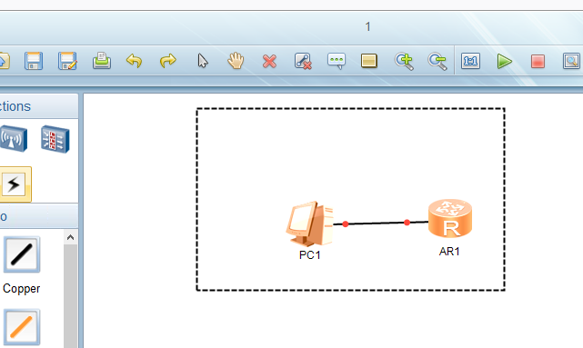

Рисунок 1 - топология сети

Откроем консоль маршрутизатора и просмотрим информацию об устройстве (версию ПО и т.д.)

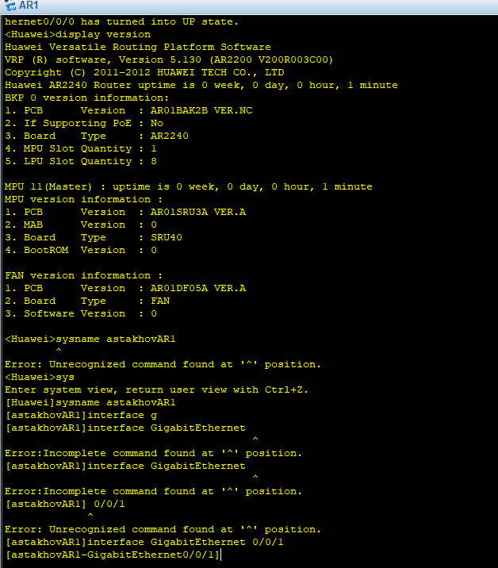

Рисунок 2 - информацию о маршрутизаторе

Войдем в систему маршрутизатора и изменим его имя.



Рисунок 3 - смена имени устройства

Войдем в режим управления GE интерфейсом.



Рисунок 4 - вход в режим управления GE интерфейсом

Отобразим параметры GE интерфейса.

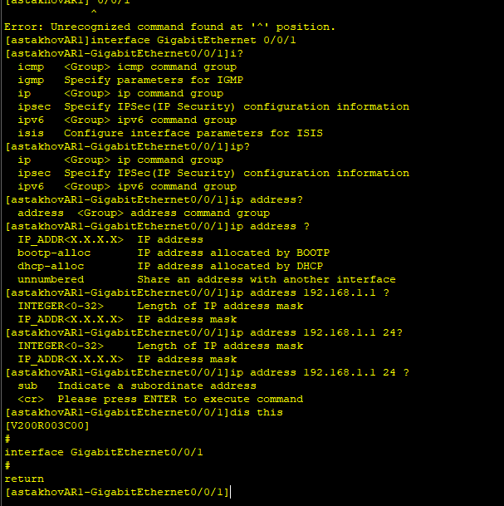

Рисунок 5 - параметры GE интерфейса

Сконфигурируем IP адрес интерфейса.

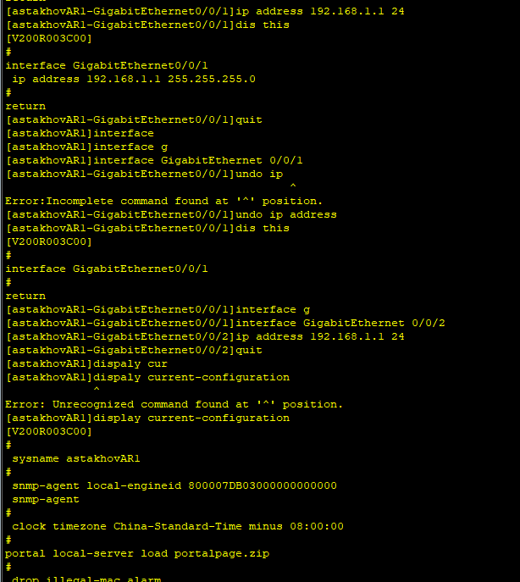

Рисунок 6 - настройка IP адреса и просмотр конфигурации интерфейса

Выйдем из интерфейса и снова зайдем.



Рисунок 7 - работа с GE интерфейсом

Отменим присвоение IP адреса и сконфигурируем его на другом GE интерфейсе.



Рисунок 6 - настройка IP адреса интерфейса

Сохраним конфигурацию в файле по умолчанию и проверим, что при перезапуске будет выбрана эта конфигурация

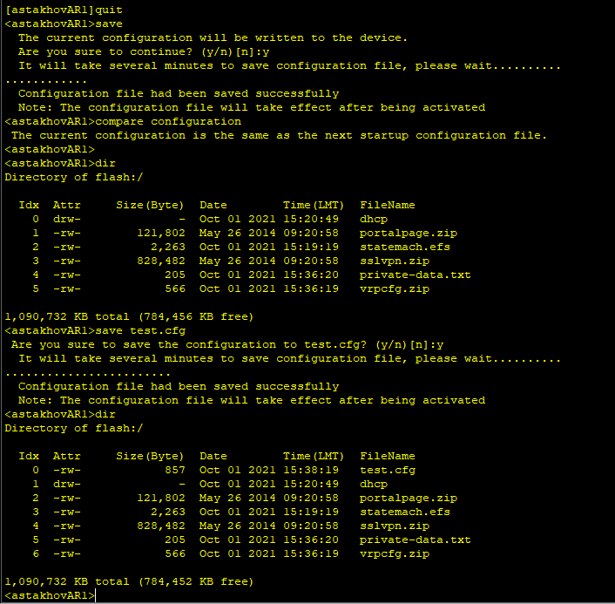

Рисунок 7 - сохранение конфигурации

Сохраним конфигурацию маршрутизатора в файле test.cfg



Рисунок 8 - сохранение конфигурации test.cfg

Затем назначим ее по умолчанию, просмотрим параметры маршртизатора, сбросим конфигурацию и выполним перезагрузку маршрутизатора.

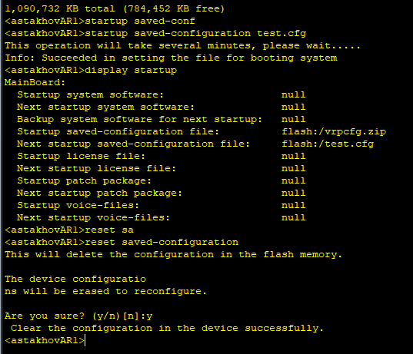

Рисунок 9 - настройка и сброс конфигурации

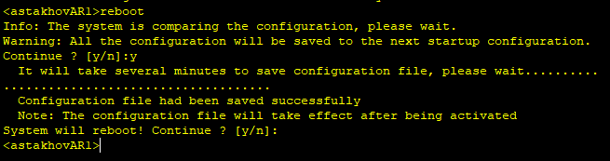

Рисунок 10 - перезагрузка маршрутизатора

**Часть 2.1**

Создадим топологию из 3 маршрутизаторов, соединенных через GE интерфейсы.

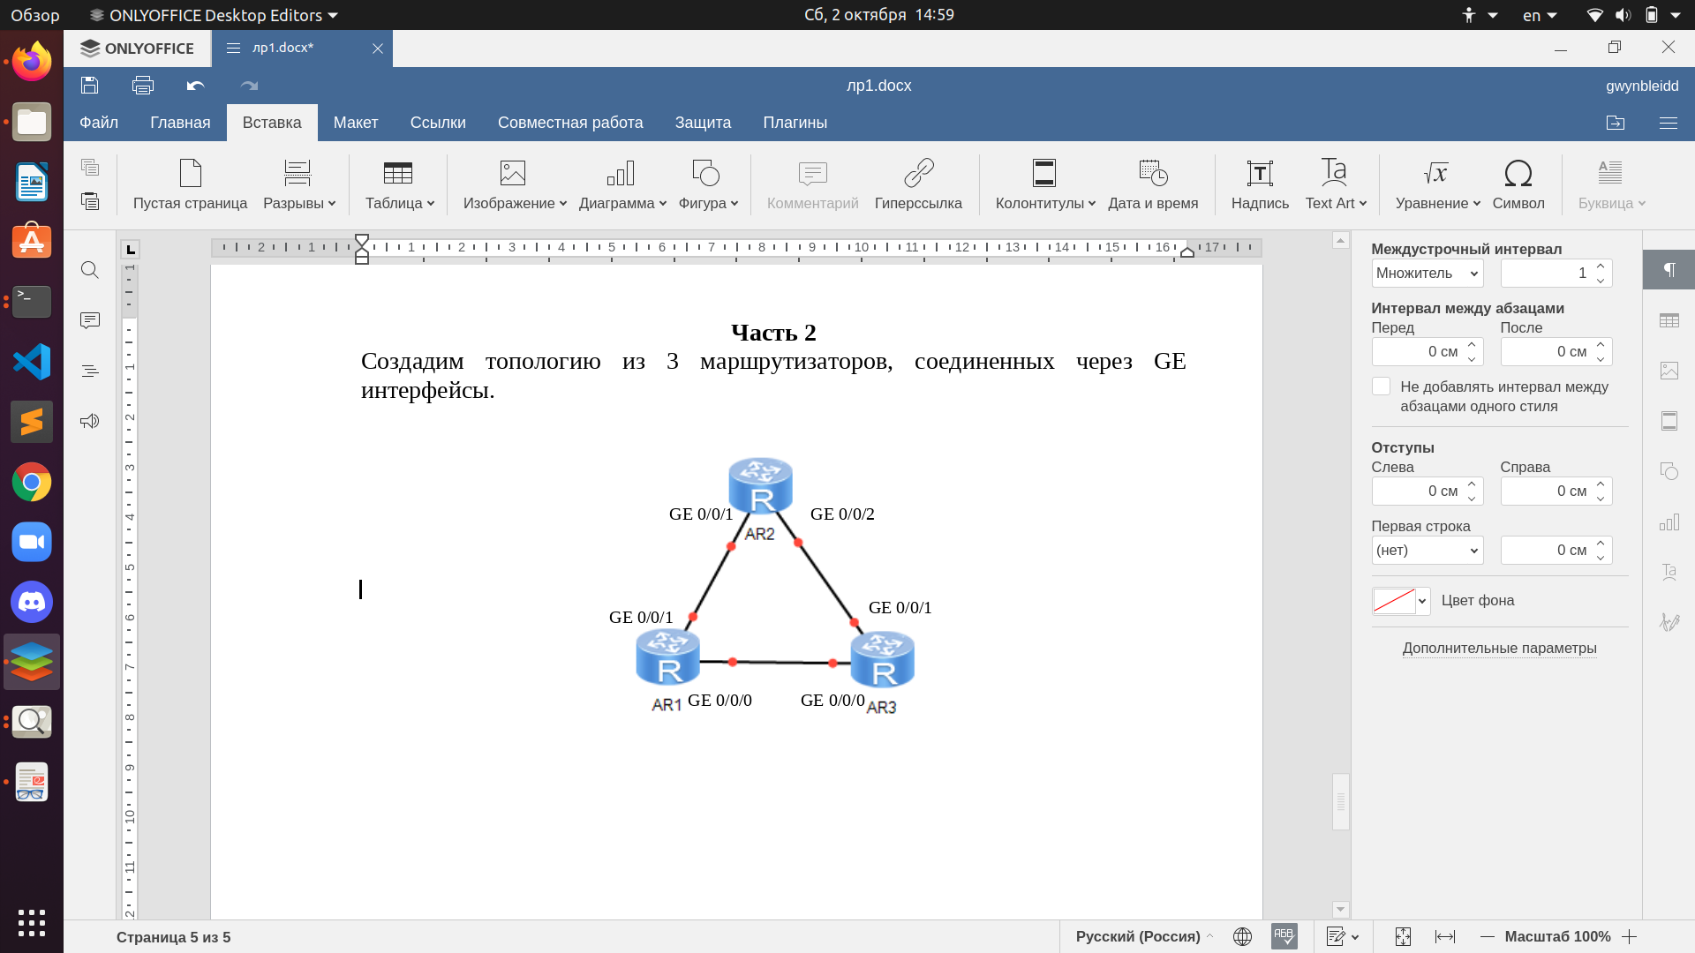

Рисунок 11 - топология сети

Отобразим краткую информацию об интерфейсах AR1 и убедимся, что GE интерфейсы не сконфигурированы.

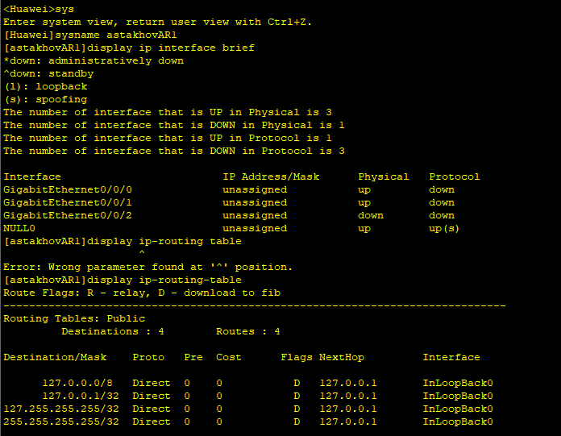

Рисунок 12 - краткая информация об интерфейсах маршрутизатора

Отобразим таблицу маршрутизации.



Рисунок 13 - таблица маршрутизации

Сконфигурируем IP адреса интерфейсов согласно таблице 1.

Таблица 1 - IP адреса интерфейсов

|  |  |  |
| --- | --- | --- |
| Маршрутизатор | Интерфейс | IP адрес/маска |
| AR1 | GE 0/0/0 | 10.0.13.1/24 |
| GE 0/0/1 | 10.0.12.1/24 |
| AR2 | GE 0/0/1 | 10.0.12.2/24 |
| GE 0/0/2 | 10.0.23.2/24 |
| AR3 | GE 0/0/0 | 10.0.13.3/24 |
| GE 0/0/1 | 10.0.23.3/24 |

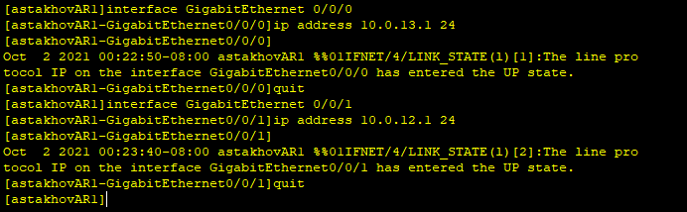

Рисунок 14 - настройка IP адресов на AR1

Аналогичным образом настроим IP адреса AR2 и AR3. Убедимся в работоспособности сети, проверив связь AR1 с AR2 и AR3.

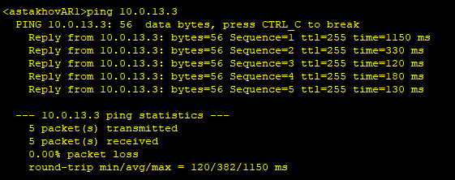

Рисунок 15 - проверка соединения между AR1 и AR3

Отобразим таблицу маршрутизации AR1, в ней будут видны добавленные нами маршруты, а так же адреса сетей и широковещательные адреса.

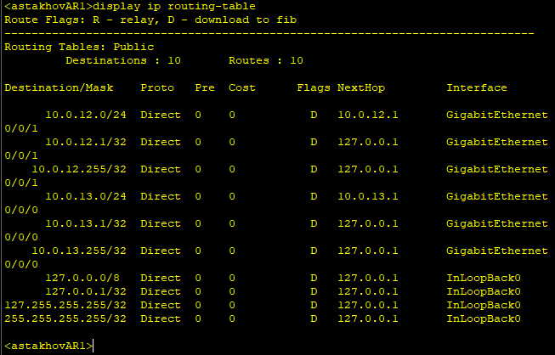

Рисунок 16 - таблица маршрутизации AR1

Настроим Loopback интерфейсы маршрутизаторов согласно приведенной таблице 2.

Таблица 2 - конфигурация LoopBack интерфейсов

|  |  |  |
| --- | --- | --- |
| Маршрутизатор | Интерфейс | IP/Маска |
| AR1 | LoopBack 0 | 10.0.1.1/32 |
| AR2 | LoopBack 0 | 10.0.1.2/32 |
| AR3 | LoopBack 0 | 10.0.1.3/32 |



Рисунок 17 - настройка интерфейса LoopBack на AR1

Аналогичным образом настроим интерфейс LoopBack на AR2 и AR3. Отобразим таблицу маршрутизации AR1.

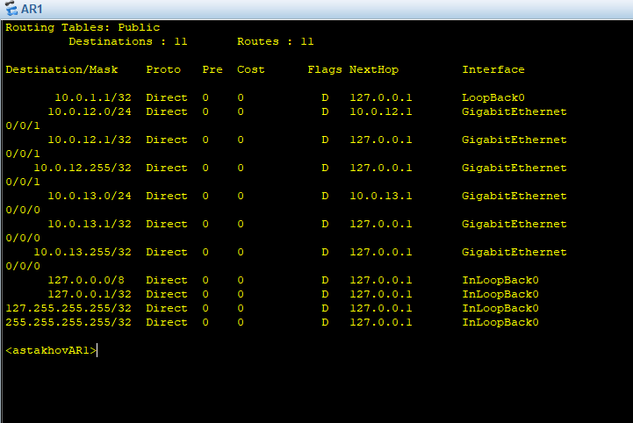

Рисунок 18 - таблица маршрутизации AR1

Проверим соединение между Loopback интерфейсами AR1 и AR2.

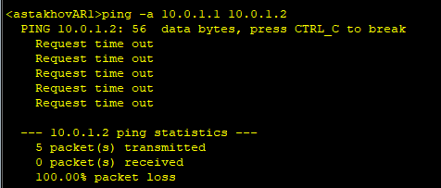

Рисунок 19 - проверка соединения

Как видно, соединение работает некорректно, так как отсутствуют необходимые маршруты. Сконфигурируем их для AR1 и отобразим его таблицу маршрутизации.

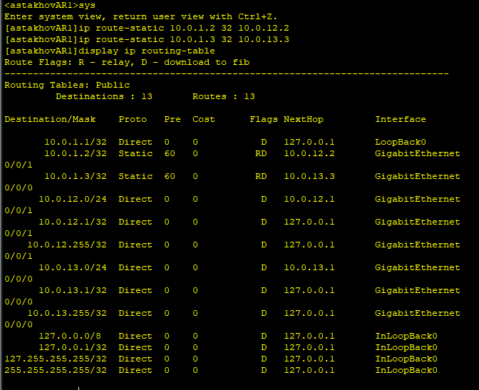

Рисунок 20 - настройка маршрутов на AR1

Повторно проверим соединение.

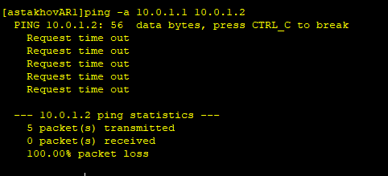

Рисунок 21 - проверка соединения AR1 и AR2

Соединение все еще не работает, так как необходимые маршруты не заданы на AR2. Сконфигурируем маршруты на AR2 и AR3 аналогично тому, как это было проделано с AR1. Убедимся, что теперь соединение установлено.

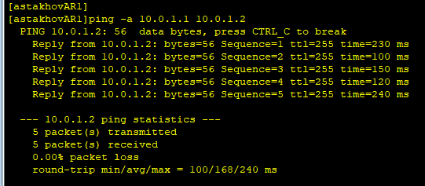

Рисунок 22 - проверка соединения между AR1 и AR2

Настроим передачу данных между AR1 и AR2 через AR3 в качестве запасного маршрута. Для этого сконфигурируем маршруты на AR1 и AR2 и отобразим их таблицы маршрутизации.

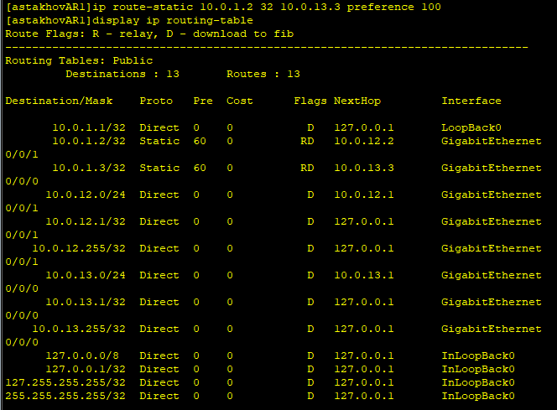

Рисунок 23 - настройка маршрута на AR1

Как видно из таблицы, маршрут с приоритетом 100 не был добавлен. Выключим соответствующие GE интерфейсы на AR1 и AR2 и просмотрим таблицу маршрутизации повторно.

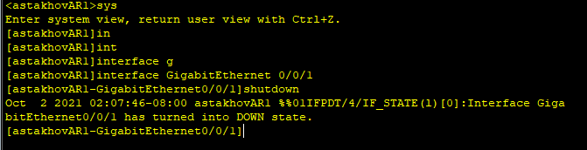

Рисунок 24 - выключение GE интерфейса

Теперь при просмотре таблиц маршрутизации ранее заданный маршрут отобразится.

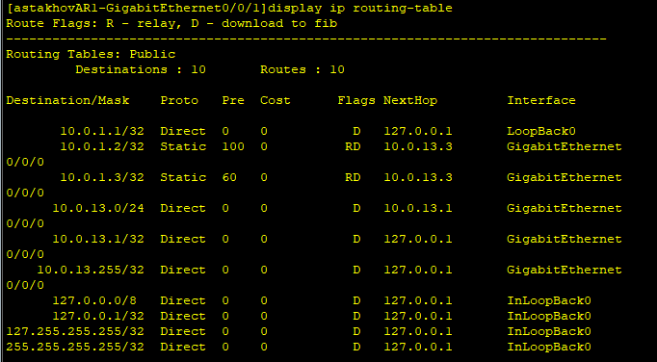

Рисунок 23 - таблица маршрутизации AR1

Проверим соединение между AR1 и AR2, убедимся что оно все еще поддерживается. Отследим путь пакетов и убедимся, что они проходят через AR3.

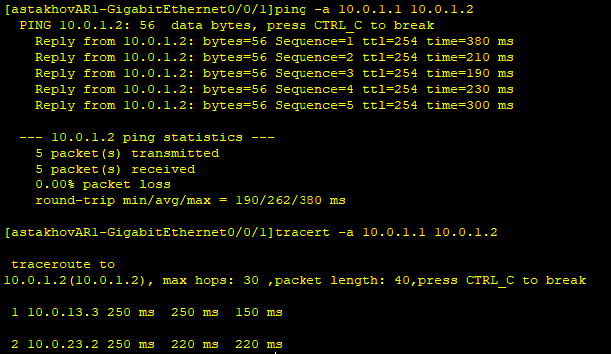

Рисунок 24 - проверка соединения и отслеживание пакетов

Отменим выключение GE интерфейсов и настройку маршрутов на AR1 и просмотрим его таблицу маршрутизации.

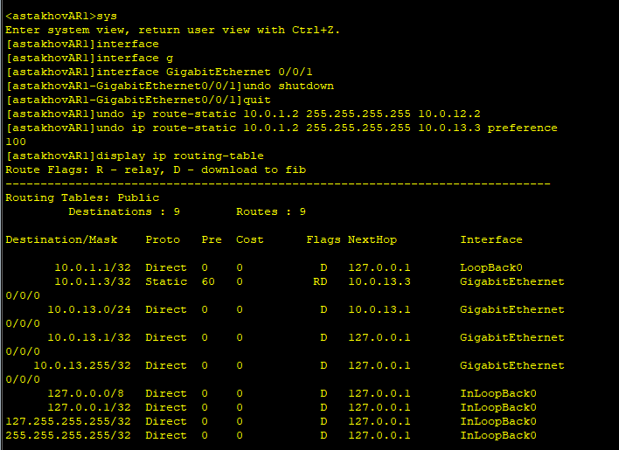

Рисунок 25 - настройка и таблица маршрутизации AR1

Затем зададим на AR1 маршрут по умолчанию командой “ip route-static 0.0.0.0 0 10.0.12.2” и просмотрим таблицу маршрутизации.

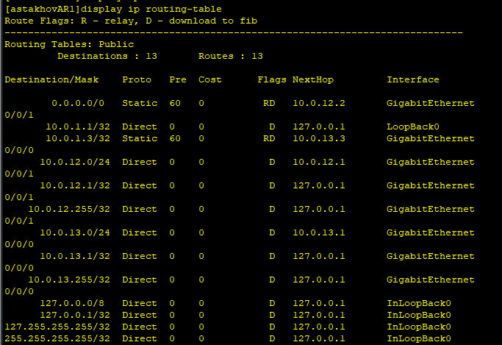

Рисунок 26 - таблица маршрутизации AR1

Проверим соединение между AR1 и AR2.

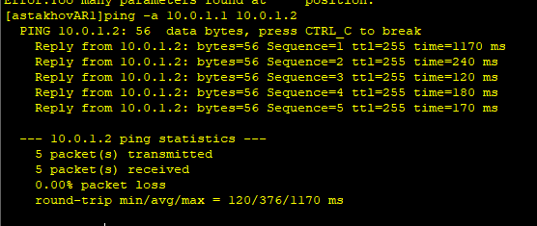

Рисунок 27 - проверка соединения между AR1 и AR2

**Конфигурации устройств:**

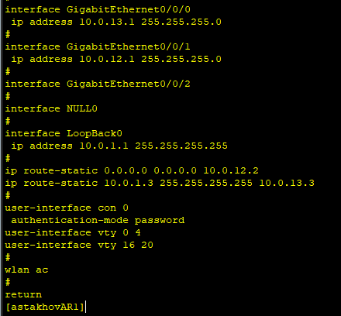

Рисунок 28 - конфигурация AR1

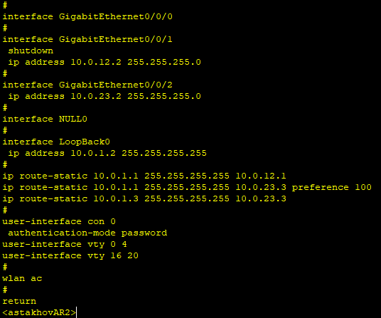

Рисунок 29 - конфигурация AR2

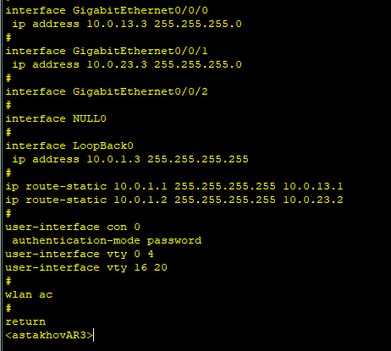

Рисунок 30 - конфигурация AR3

**Часть 2.2**

Используем топологию и настройки части 2.1. Создадим на AR1 процесс OSPF, область для него и настроим интерфейсы.

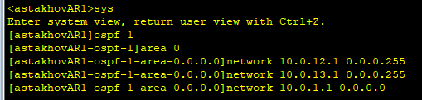

Рисунок 31 - настройка OSPF на AR1

Настроим OSPF на AR2 и AR3, используя маски 0.0.0.0.

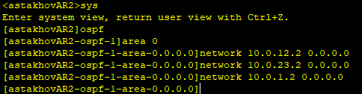

Рисунок 32 - настройка OSPF на AR2

Отобразим статус OSPF на AR1.

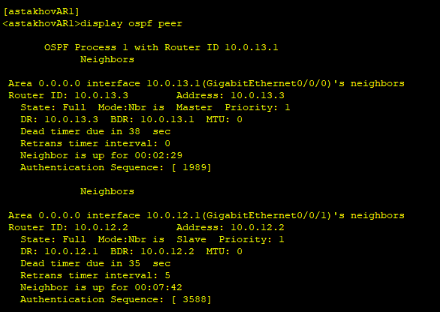

Рисунок 33 - статус OSPF на AR1

Отобразим маршруты, созданные OSPF.

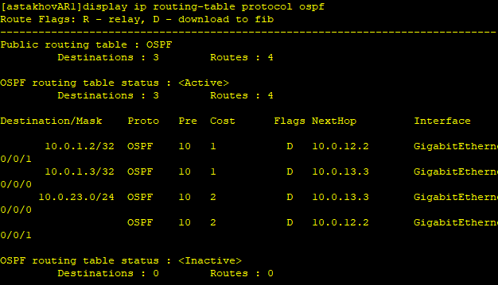

Рисунок 34 - маршруты, созданные OSPF

Сконфигурируем OSPF-аутентификацию на GE интерфейсах 0/0/1 и 0/0/0 AR1.

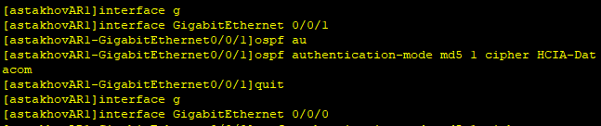

Рисунок 35 - настройка OSPF аутентификации на GE 0/0/1 AR1

Отобразим соседние OSPF устройства. Так как на них не настроена аутентификация, список будет пуст.

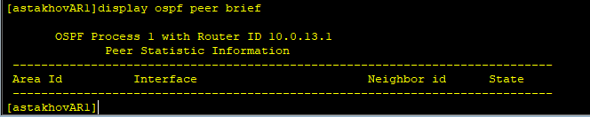

Рисунок 36 - список соседних OSPF устройств для AR1

Аналогичным образом настроим аутентификацию на AR2 и AR3. Теперь на AR3 отобразятся в списке OSPF устройств и AR1 и AR2.

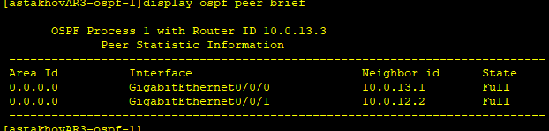

Рисунок 36 - список соседних OSPF устройств для AR3

Объявим маршрут по умолчанию на AR1.

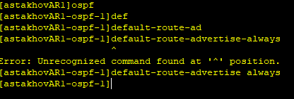

Рисунок 37 - настройка маршрута по умолчанию на AR1

Отобразим таблицу маршрутизации для AR3.

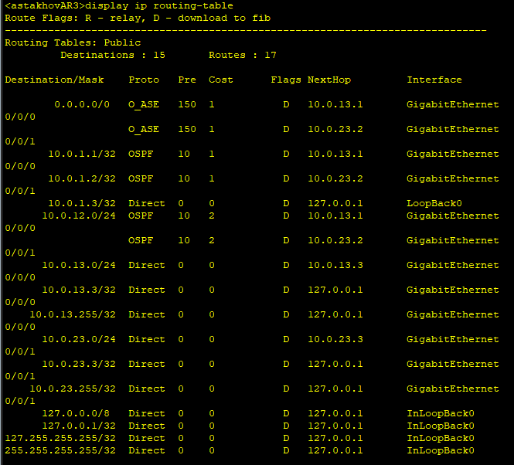

Рисунок 38 - таблица маршрутизации AR3

Увеличим параметр cost прямого соединения между AR1 и AR2 до 10, чтобы заставить пакеты пройти через AR3. Отследим путь пакетов между AR1 и AR2, чтобы убедиться в правильности настроек.

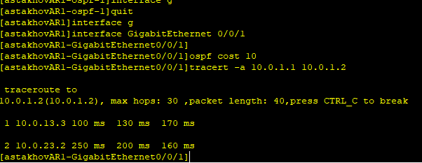

Рисунок 39 - проверка альтернативного пути доставки пакетов

**Конфигурации устройств:**

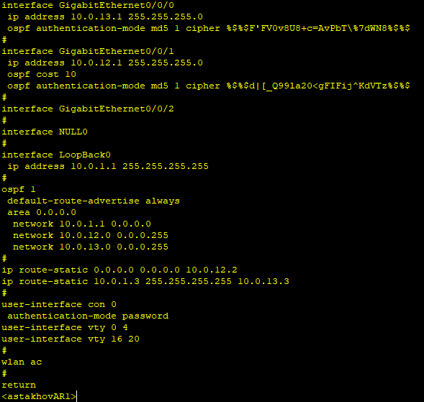

Рисунок 40 - конфигурация AR1

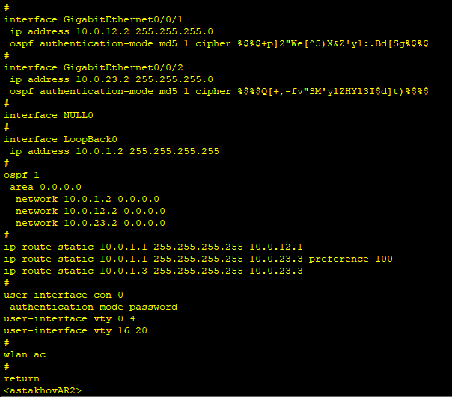

Рисунок 41 - конфигурация AR2

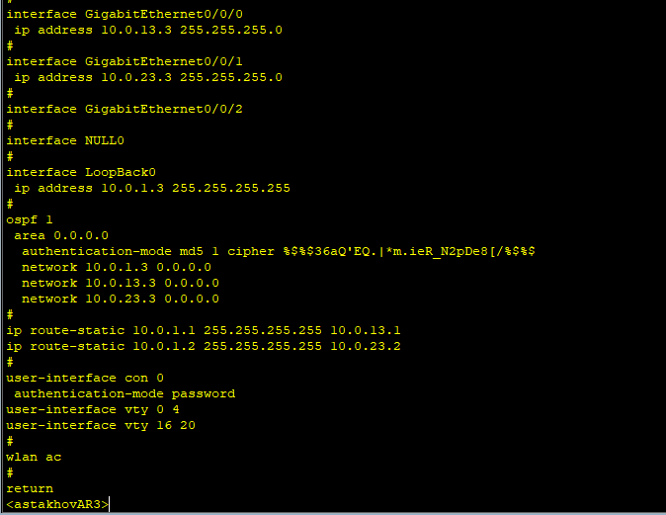

Рисунок 42 - конфигурация AR3

**Вывод:**